参加者に追加の質問をする
カスタムフィールドは同僚に何かを尋ねる唯一の方法で、同じ項目をゲストには必須、 社内には非表示にもできます。
2026-08-27 · https://offision.com/help/ja/event-coordinator/ask-registrants-extra-questions/
カスタムフィールド は参加登録フォームに追加する質問です。そして、社内の同僚に何かを尋ねる 唯一 の方法でもあります。組み込みの七つの質問は社外側にしか存在しないからです。
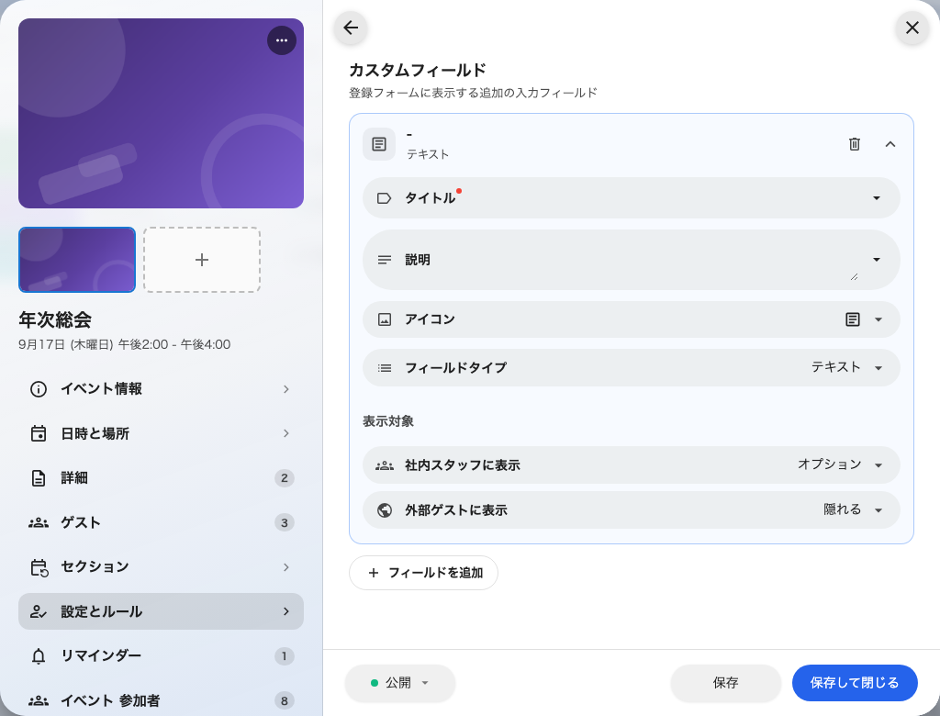
質問を書いているところ。相手ごとに表示のしかたを選べます。

各項目に相手がある
すべての項目が 表示対象 を持ち、両側で別々に設定します。社内スタッフに表示 と 外部ゲストに表示 で、それぞれ必須・任意・非表示にできます。
これは見た目より役に立ちます。一つの項目を、ゲストには尋ねて社内には隠す — どの製品ラインでお越しですか？ — というのは、二つのように振る舞う一つの質問です。
両方非表示は設定ではなく警告です:
両側とも非表示にすると、その項目はどこにも出ません。一覧はそれを目立たせます。意図ではなくほぼ必ず間違いだからです — たいていは後で戻るつもりだった書きかけの項目です。

社内で必須にすると何が変わるか
これは社内スタッフに必須を付ける前に知っておく価値のある唯一の結果です。ワンタップの 参加する が、フォームを開く 登録 に変わります。
答えが本当に必要なとき — 昼食の食事の要望、チームデーのシャツのサイズ — には正しい取引です。任意のものには悪い取引で、増えた一手間の分だけ申し込みを失います。

書き方
ラベルはスマホで読める長さに収め、長いものはラベルではなくヒントに置いてください。答えの選択肢が決まっている質問には、自由入力ではなく選択の項目を使ってください。後で数えることになりますし、自由入力は数えられません。

並び順
項目は並べた順に出ます。全員が答えるべきものを先に置けば、途中でやめた人からも大事な半分は受け取れます。

